ВЭБ.РФ - государственная корпорация развития

Финансовые меры поддержки:
Заёмное финансирование
Получатель - инициатор инвестпроекта
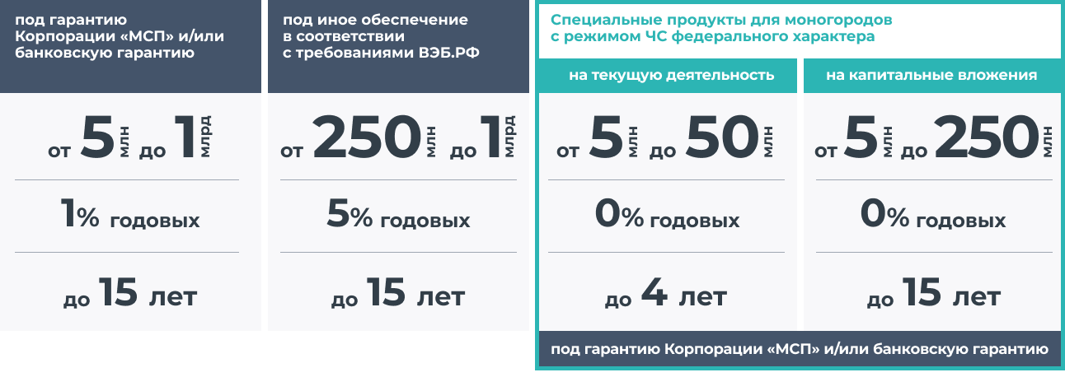
Требования к проекту и заемщику
- Отсутствие у заемщика просроченной задолженности перед бюджетом и фондами;
- В результате реализации инвестиционного проекта должны быть осуществлены инвестиции и созданы новые рабочие места (за исключением проектов в моногородах, в которых введен режим Чрезвычайной ситуации федерального характера);
- Отсутствие зависимости проекта от деятельности градообразующего предприятия.
Ограничения
- Участие ВЭБ.РФ в проекте не более 80% от общей стоимости проекта (за исключением проектов в моногородах, в которых введен режим Чрезвычайной ситуации федерального характера, при финансировании текущей деятельности);
- Средства ВЭБ.РФ могут быть направлены только на капитальные вложения (за исключением проектов в моногородах, в которых введен режим Чрезвычайной ситуации федерального характера, при финансировании текущей деятельности).

Софинансирование на безвозвратной основе
Получатель - субъект РФ
- Объектов инфраструктуры к инвестпроектам - до 750 млн рублей (ВЭБ.РФ софинансирует до 95% от общей стоимости объекта)
- Объектов социальной инфраструктуры для моногородов с численностью населения до 50 тыс. человек - до 750 млн рублей (ВЭБ.РФ софинансирует до 50% от общей стоимости объекта);
- Объектов инфраструктуры для реализации концессионных соглашений, соглашений ГЧП и МЧП.
Требования к проекту и инициаторам
- В результате реализации инвестиционного проекта должны быть осуществлены инвестиции и созданы новые рабочие места (за исключением софинансирования объектов социальной инфраструктуры);
- Отсутствие зависимости проекта от деятельности градообразующего предприятия.
Ограничения
- Средства ВЭБ.РФ могут быть направлены только на капитальные вложения.

